Муниципальное дошкольное образовательное бюджетное учреждение
детский сад №56 муниципального образования городской округ
город-курорт Сочи Краснодарского края

КОНСПЕКТ ОБРАЗОВАТЕЛЬНОЙ ДЕЯТЕЛЬНОСТИ
ПО ФИНАНСОВОЙ ГРАМОТНОСТИ
ТЕМА:
«ГДЕ ЖИВУТ ДЕНЬГИ»
ПОДГОТОВИТЕЛЬНАЯ К ШКОЛЕ ГРУППА

РАЗРАБОТАЛА: ПОЛЯКОВА А.А.
ВОСПИТАТЕЛЬ МДОУ № 56

Г. СОЧИ 2022 ГОД

Образовательные области: познавательное, художественно-эстетическое.

Разделы программы: познавательное развитие, речевое развитие.

Виды деятельности: художественно-продуктивная, познавательно-исследовательская, двигательная.

Интеграция образовательных областей: познавательная, художественно-эстетическая.

Категория ОД: Авторское (разработано самостоятельно)

Цель: приучать ребенка к аккуратному (бережному) обращению с деньгами, обозначить основные места хранения денег дома и вне его.

Задачи:

Образовательные:
Познакомить детей с новыми словами, встречающимися в современной жизни и объяснить их значение.
Формировать у детей первичные экономические представления.
Дать представление о работе банка.

Развивающие:
Развивать интерес в получении экономических знаний.
Формировать познавательный интерес, экономическое мышление, память, внимание.
Закреплять навыки работы с бумагой, ножницами, клеем, развивать мелкую моторику рук, фантазию, аккуратность, умение доводить начатое дело до конца.

Воспитательные:
Воспитывать любознательность в процессе познавательно-игровой деятельности.
Воспитывать социально-личностные качества и ценностные ориентиры, необходимые для рационального поведения в сфере экономики.

Методы:
Системно-деятельный подход, наглядный, практический, словесный.

Материалы и оборудование:
Демонстрационный материал | Раздаточный материал
Мультимедийное оборудование | картон, цветная бумага, ножницы, клей, кисти

Активизация словаря:
Новые слова | Слова, которые необходимо закрепить в ходе проведения занятия
 | Кошелек, пластиковая карта, сейф, банкомат, копилка

Способы организации воспитанников: групповой.

Вводная часть.
Воспитатель: ребята, как вы думаете, почему взрослые обычно носят деньги в кошельке, а не просто кладут их в карман?
Дети: можно потерять, они не мнутся в кошельке.
Воспитатель: Послушайте мудрую пословицу: «Глупый- деньги напоказ носит». Чтобы вы её лучше поняли, расскажу вам историю, которая произошла с одним мальчиком. Мама дала ему деньги на мороженное, а он неаккуратно положил их в задний карман брюк, да так, что деньги выглядывали из кармана. Во дворе он громко похвастался, что бежит за мороженным. А пока он выбирал в магазине мороженное, воришка легко вынул из кармана его деньги.
Правильно ли мальчик положил деньги? В чем его ошибка?
Дети: нет, надо было убрать их так, чтоб их не могли украсть.
Воспитатель: Вы уже знаете, что деньги могут быть не только наличные. Как они называются?
Дети: купюры, монеты.
Воспитатель: Есть еще и электронные или виртуальные деньги, которые находятся на пластиковых картах. При хранении денег нужна аккуратность, поэтому люди придумали специальные места для хранения денег. Я хочу загадать вам загадки о местах, где можно хранить деньги: (при угадывании детьми заданного предмета, на экране интерактивной доски демонстрируются названные изображения)

В кармане держу я для денежки домик.
Но денежка эта свой домик не помнит —
Сегодня лежит она в доме своем,
А завтра ее в магазин отдаем.
И домик пустеет, и домик грустит:
«Когда же другая меня навестит?» (Кошелек)
У меня игрушка есть
И монеток в ней не счесть
Моя игрушка – свинка,
Дырка у нее нс спинке.
Монетки в дырку я кладу,
Когда их станет много, жду. (Копилка)
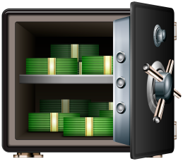
Шкаф железный
От воров полезный,
Шифр никому не говорю,
Много ценного храню. (Сейф)
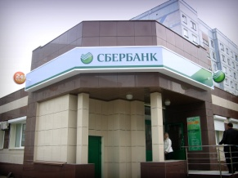
В этом доме все бывают,
Сразу бланки заполняют,
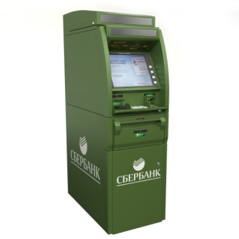
Вносят в кассу платежи...
Что это за дом, скажи? (Банк)

Из какого аппарата
Выдаётся нам зарплата? (Банкомат)

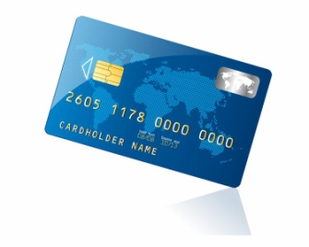
Деньги на меня положишь,
Можешь даже снять с меня,
Расплатиться, в магазин попав,
Лишь пин-код набрав. (Пластиковая карта)

Воспитатель: Скажите, пожалуйста, где надежней хранить деньги?
Дети: в банке.
Воспитатель: Давайте мы отправимся на виртуальную экскурсию в банк, и посмотрим, как же там хранят деньги?
Просмотр мультфильма «Уроки тетушки Совы. О банке»

Физкультминутка
Один, два, три, четыре, пять (шагаем на месте)
Будем денежки считать (сжимаем и разжимаем пальцы рук)
Один и два оплатим дом, (пальцы в кулак, отгибаем мизинец и безымянный)
Дом, в котором мы живём.
Третья монетка - одежду купить (отгибаем средний палец)
На четвёртую монетку купим, есть, и пить (отгибаем указательный палец)
Ну, а пятую пока (шевелим большим пальцем)
Спрячем на донышке кошелька! (спрятать большой палец, в кулак, согнув все пальцы).

Воспитатель: А теперь я хочу предложить вам сделать копилки, чтоб вы могли дома хранить свои деньги.

Рефлексия.

- Как надо обращаться с деньгами?
- Какие места для хранения денег вы сегодня узнали?
- Какой денежный домик самый надежный?

